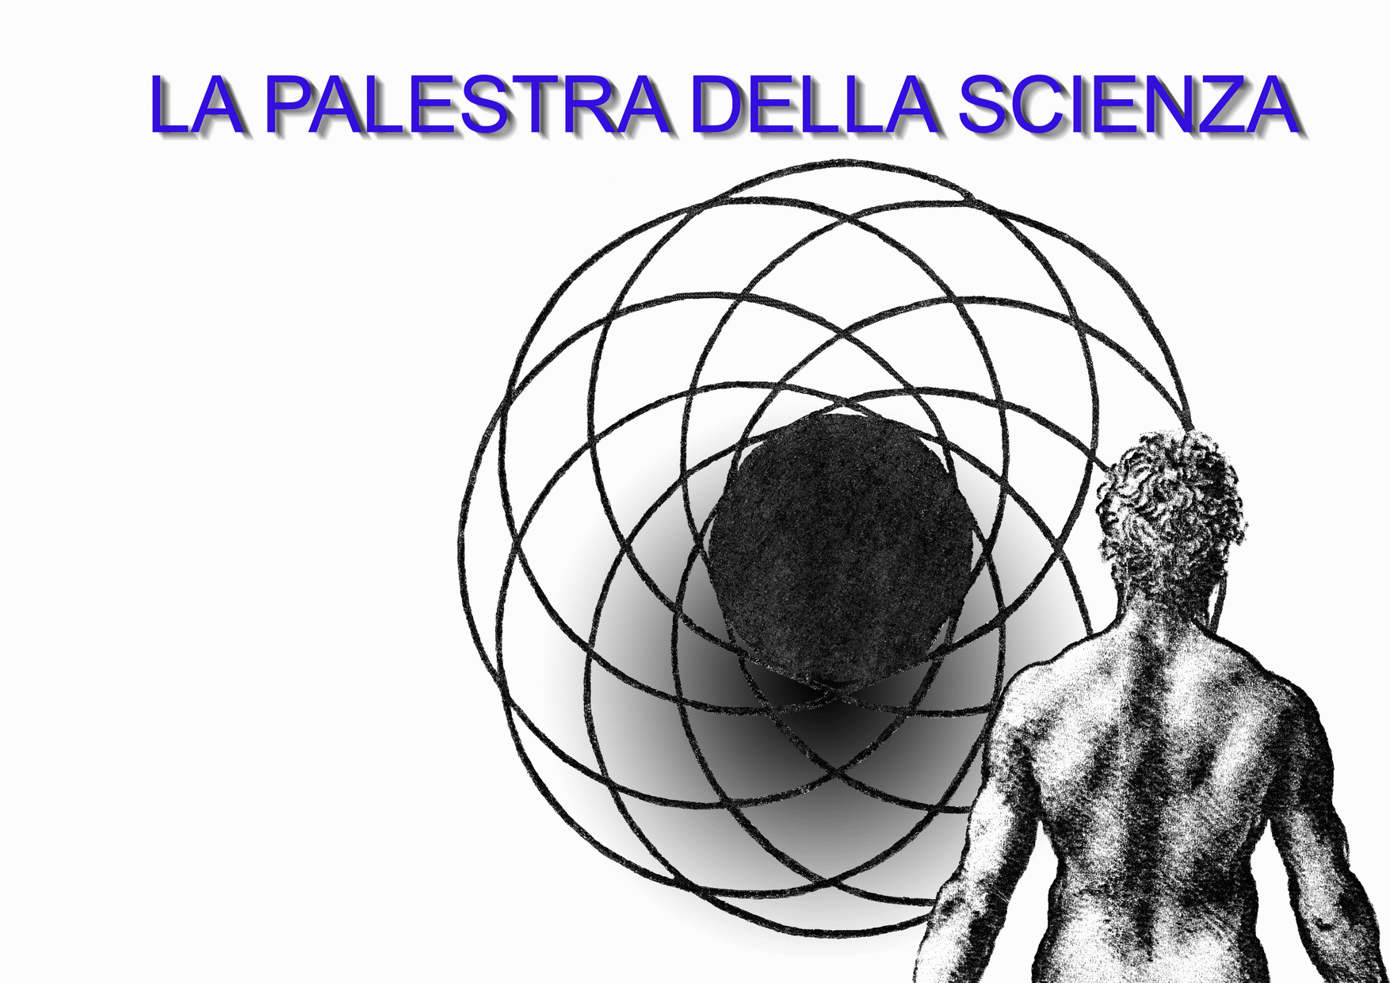
Argomento: INTRODUZIONE ALLE ONDE
Scuola superiore biennio/triennio

Unità sperimentale 3/5 – ONDE PERIODICHE IN DUE DIMENSIONI
SULLA SUPERFICIE DELL’ACQUA (ONDOSCOPIO)

Obiettivi:

- Visualizzare il comportamento delle onde sull’acqua e i fenomeni connessi.
- Conoscenza del funzionamento dell’ondoscopio: battitori, onde circolari e rettilinee, sistema di illuminazione ecc.
- Osservazione delle onde rettilinee e direzione di propagazione. Fenditura e onde circolari ( principio di Huygens)
- Analisi della riflessione delle onde rettilinee. Legge della riflessione.
- Analisi della rifrazione. Legge della rifrazione.
- Onde circolari e loro riflessione.
- Osservazione di due sorgenti puntiformi in fase e sovrapposizione delle onde circolari.
- Interferenza tra due onde circolari: individuazione delle linee nodali.
- Diffrazione attraverso una fenditura e/o un ostacolo.

Esperimenti:
- L’ondoscopio
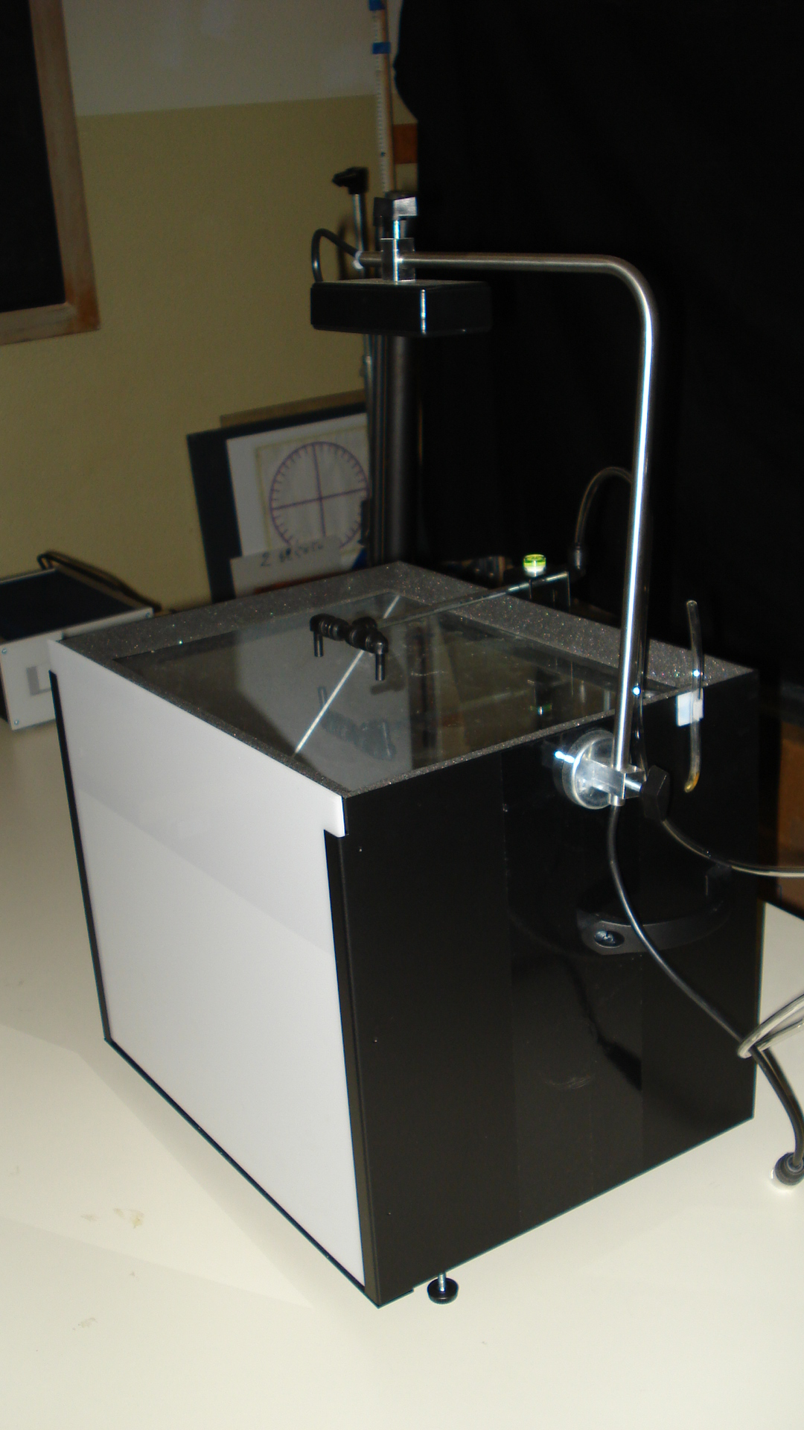L’ondoscopio è formato da una vaschetta rettangolare che contiene circa un cm di acqua. Il fondo della vaschetta è trasparente. Una lampada illumina dall’alto la vaschetta. Sotto alla vaschetta è posto uno specchio inclinato a 45° che proietta l’immagine delle onde su uno schermo laterale permettendone una chiara visione.
Applicata alla struttura dello strumento vi è un dispositivo (battitore) che produce onde sull’acqua attraverso una punta arrotondata (o un sottile getto d’aria) che colpisce la superficie dell’acqua con una frequenza che può essere variata.
Le creste delle onde possono propagarsi sul liquido e il loro comportamento può essere osservato. Una lampada stroboscopica permette di osservare l’immagine ferma delle creste se utilizzata con una opportuna frequenza di lampeggio.
Si utilizza dapprima la caduta di una goccia d’acqua e si osserva il comportamento dell’onda circolare prodotta e il suo smorzamento. Poi si prova con una onda periodica circolare e rettilinea individuando le direzioni di propagazione (raggi).
Considerazioni: Le creste delle onde illuminate dall’alto sono visibili come linee luminose sullo schermo in quanto la luce viene focalizzata su di esso grazie alla curvatura della superficie (effetto lente). Se si producono due onde si può constatare il principio di sovrapposizione: le onde proseguono indisturbate ognuna nel suo percorso e si sovrappongono quando si incrociano.

- Misura della frequenza, della lunghezza d’onda e della velocità
L’ondoscopio permette la misura della lunghezza d’onda e di conseguenza della velocità. Si produce un’onda periodica rettilinea .
Ponendo sulla vaschetta due riferimenti in corrispondenza delle creste successive si può misurare con un righello la distanza tra esse.
Conoscendo la frequenza dello stroboscopio si può calcolare la velocità: v = λ f .
Se variamo la frequenza si osserva che dovrebbe variare in modo inverso la lunghezza d’onda, mentre la velocità rimane la stessa.
A parità di frequenza si può notare che la velocità si riduce se si riduce il livello dell’acqua. Ciò si può ottenere rialzando il fondo della vaschetta con una sottile lastra trasparente di plexiglass. Poi si procede nello stesso modo per la misura della nuova velocità.
Considerazioni: I due riferimenti potrebbero essere due sottili asticciole disposte sui bordi della vaschetta in modo che non disturbino le onde. La diminuzione di velocità si ha in quanto le onde risentono della vicinanza del fondo.

- Da onda rettilinea a circolare
Si produce una onda rettilinea. Si pongono nella vaschetta due barriere che fuoriescano dall’acqua lasciando tra esse uno spazio adeguato in modo che l’onda possa passare.
Al di là della barriera si osserva che il fronte d’onda si incurva formando un’onda circolare.(principio di Huygens).
Considerazioni: Ciò avviene perché i punti investiti nello stesso istante dall’onda rettilinea diventano a loro volta sorgenti di onde circolari.

- Riflessione delle onde
Utilizzando una barriera rettilinea (o semicircolare) nella vaschetta, si può ottenere la riflessione dei fronti d’onda utilizzando sia onde rettilinee che circolari.
Con una barriera inclinata si osservano le onde che cambiano direzione mantenendo l’angolo di incidenza uguale a quello di riflessione.
Con uno “specchio” curvo si può osservare la concentrazione sul fuoco delle onde riflesse.
Considerazioni: Nell’osservazione delle onde riflesse occorre individuare con attenzione la direzione di movimento dell’onda. Può essere utile usare due riferimenti a forma di freccia appoggiati sui bordi della vaschetta.

- Rifrazione delle onde
La rifrazione avviene quando la velocità dell’onda cambia.
Si dispone sul fondo della vaschetta una piastra per ridurre la profondità dell’acqua.
Si osserva che la lunghezza d’onda diminuisce. Si dispone ora la piastra in modo che la linea di variazione della velocità sia angolata rispetto al fronte delle onde rettilinee.
Il cambiamento di velocità produce una deviazione nella direzione di propagazione dell’onda.
Se la velocità diminuisce, la linea di propagazione si avvicina alla perpendicolare tra le due zone.
Considerazioni: Il fenomeno della rifrazione è un fenomeno tipicamente ondulatorio e non corpuscolare.

- Sovrapposizione di due onde circolari e interferenza
Si può variare il battitore utilizzando due punte, per generare contemporaneamente due onde circolari in fase tra loro. La sovrapposizione delle due onde permette di osservare un fenomeno che si chiama interferenza.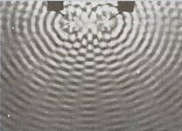
La figura che si ottiene sulla superficie dell’acqua (visualizzata sullo schermo) è formata da zone in cui l’acqua compie una oscillazione massima e altre zone il cui l’acqua resta ferma al passaggio delle due onde sovrapposte. Le prime vengono chiamate zone (dette frange) di interferenza costruttiva, le seconde di interferenza distruttiva. Le due zone (linee) di interferenza distruttiva si chiamano anche linee nodali.
Considerazioni: L’interferenza sarà costruttiva nei punti per i quali la differenza di cammino tra le due onde è pari a una lunghezza d’onda o un suo multiplo cioè un numero pari di mezze lunghezze d’onda. Sarà invece distruttiva se la differenza è pari a un numero dispari di mezze lunghezze d’onda.

- Diffrazione delle onde in una fenditura o attraverso un ostacolo
Si dispone una fenditura di fronte alla sorgente dell’onda rettilinea. La fenditura dovrà essere di dimensioni confrontabili con quelle della lunghezza d’onda. Si osserveranno frange di diffrazione costruttiva e distruttiva. Se si utilizza un ostacolo di dimensioni confrontabili con la lunghezza d’onda si ottiene ugualmente il fenomeno della diffrazione: le onde si dispongono anche dietro l’ostacolo formando le frange.
Considerazioni: La diffrazione ci mostra che le onde a volte non vanno in linea retta e aggirano parzialmente gli ostacoli o i bordi delle barriere poste sul loro cammino.

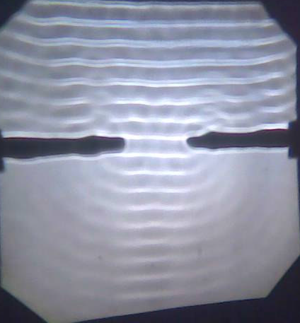

Tempi: due moduli da due ore.

Note: Alcune situazioni in cui vediamo attorno a noi quello che abbiamo descritto e osservato.
- Lungo le spiagge spesso vengono disposte delle barriere protettive per ridurre l’erosione. Le onde che provengono dal largo penetrano parzialmente nelle aperture che sono presenti in dette barriere e da onde rettilinee diventano circolari.
Di solito le onde arrivano alla spiaggia quasi parallele al litorale. Anche se al largo si muovono in direzione diversa vengono deviate e tendono a disporsi parallele alla spiaggia. Ciò avviene per il cambiamento di velocità dovuto al fondale che diventa sempre meno profondo verso la riva (rifrazione).
